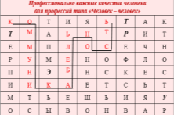

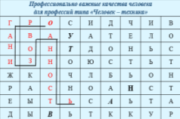

Приложение 4.

Коммуникабельность
Терпимость
Эмпатия
Тактичность
Рефлексия
Уравновешенность

Точность
Усидчивость
Наблюдательность
Аккуратность
Организованнось
Выдержка

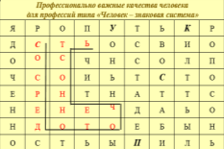
Упорядоченность
Сосредоточенность
Педантичность
Кропотливость
Стабильность

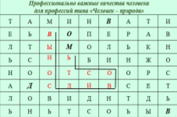

Внимательность
Дальновидность
Выносливость
Выдержка
Оперативность
Мобильность

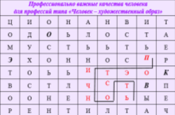

Эмоциональность
Креативность
Поэтичность
Одухотворенность
Впечатлительность

